МИНИСТЕРСТВО ОБРАЗОВАНИЯ И НАУКИ РОССИЙСКОЙ ФЕДЕРАЦИИ

Федеральное автономное бюджетное образовательное учреждение высшего образования

«**Севастопольский государственный университет**»

кафедра Информационных систем

Институт информационных технологий и управления в технических системах

Лисянский Александр Игоревич

курс 4 группа ИС/б-42-о

09.03.02 Информационные системы (уровень бакалавриата)

**ОТЧЁТ**

о лабораторном практикуме №1

ИССЛЕДОВАНИЕ СИСТЕМЫ КОМАНД IOS И СПОСОБОВ КОНФИГУРАЦИИ СЕТЕВОГО ОБОРУДОВАНИЯ

по дисциплине «Архитектура инфокоммуникационных систем и сетей»

Отметка о зачёте _______________________ _____________

(дата)

Руководитель практикума

_____________ ____________ _____________________

(должность) (подпись) (инициалы, фамилия)

Севастополь

2016

**Цель работы**

Изучить прикладную программу моделирования сетей Cisco Packet Tracer, получить навыки работы в Cisco Packet Tracer, Исследовать построенную локальную сеть.

**Вариант задания**

Постройте с помощью программы Cisco Packet Tracer модель локальной компьютерной сети на одном коммутаторе и одной беспроводной точке доступа с оконечными устройствами пользователей, количество которых перечислены в табл. 1.4, где вариант – номер студента по списку в журнале группы. Компьютеры должны быть оснащены интерфейсами FastEthernet, ноутбуки – беспроводными интерфейсами, а серверы интерфейсами GigabitEthernet. Сетевой интерфейс сервера необходимо заменить на модуль PC-HOST-NM-1CGE, модуль с проводным интерфейсом на ноутбуке – на модуль с беспроводным интерфейсом Linksys-WPC300N.

|  |  |  |  |  |
| --- | --- | --- | --- | --- |
| Вариант | ПК | Серверов | Принтеров | Ноутбуков |
| 13 | 16 | 1 | 2 | 2 |

**Ход работы**

1. Задайте сетевые имена для компьютеров PC1 – PCM (M – количество ПК из табл. 4.1), Server1 – Server2, Printer1 – Printer2, Laptop1 – Laptop L (L – количество ноутбуков из табл. 1.4). Приведите в отчет скриншот с топологией локальной сети.
2. Задайте IP-адреса пользовательским устройством, выбрав их из диапазона адресов IP-сети 192.168.v.0-192.168.v.255 (v – номер варианта студента по списку в журнале), имеющей маску подсети 255.255.255.0. Вначале диапазона IP-адресов разместите серверы, затем принтеры, затем ПК, затем ноутбуки. Приведите в отчет таблицу с сетевыми именами, IP-адресами и масками подсети, заданными устройствам, а также названиями сетевых интерфейсов коммутатора, к которым эти устройства подключены.
3. Выполните проверку связи между одним из ноутбуков и любым ПК, любым сервером, любым принтером. Приведите в отчет скриншоты с результатами проверки. 6. Измените IP-адреса первой половины Ваших ПК на адреса из диапазона адресов IP-сети 192.168.(v+1).0-192.168.(v+1).255, имеющей маску подсети 255.255.255.0. Проверьте связь на сетевом уровне между PC1 и PCM (M – максимальный ПК). Проверьте связь между PC1 и PC2. Приведите результаты исследования в отчет.
4. Добавьте в Вашу топологию маршрутизатор (роутер) и настройте его таким образом, чтобы хосты из подсети 192.168.v.0 могли пинговать хосты подсети 192.168.(v+1).0 и наоборот.
5. Проверьте связь с сервером, открыв на нем Web-страницу с помощью Web-браузера, которым оснащен ПК. Но прежде на сервере в HTML-странице HTTP-сервера введите следующую информацию: Ваше Ф.И.О., номер группы и вариант.

**Разработка сети**

Была разработана сеть по варианту. В соответствии с заданием были разделены компьютеры на две подгруппы (подсети). Был настроен роутер и прописаны шлюзы. В качестве дополнительного задания и упрощения «жизни» были применены базовые знания о технологиях DHCP и DNS. Были проведены соответствующие настройки на сервере.

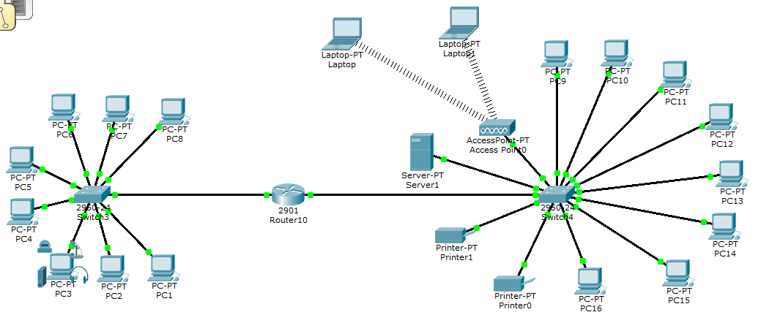

Рисунок 1 – Спроектированная сеть

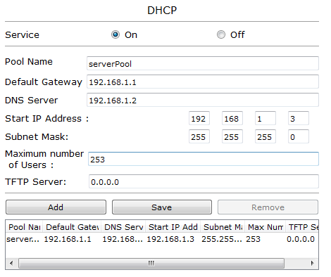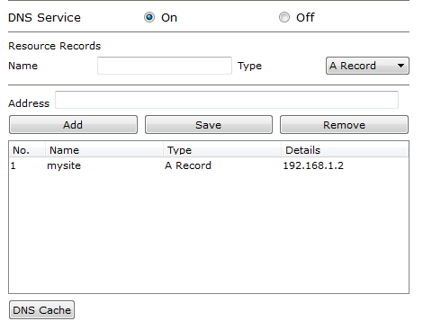

Рисунок 2-3 – настройка DHCP и DNS на сервере

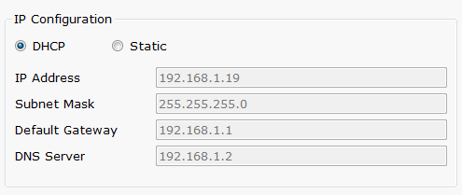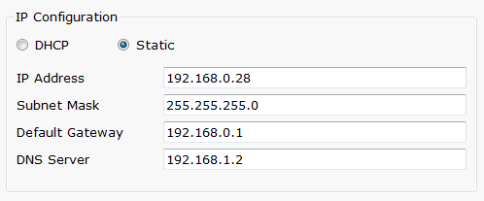

Рисунок 4-5 - конфигурация сетевого подключения на компьютерах из разных подсетей

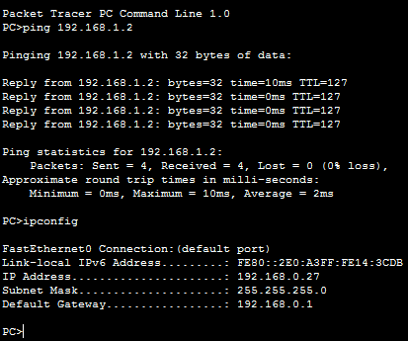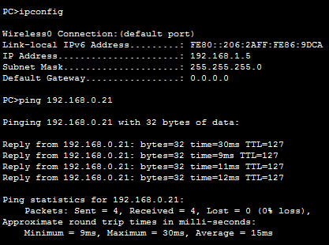

Рисунок 6-7 – проверка наличия соединения между разными подсетями

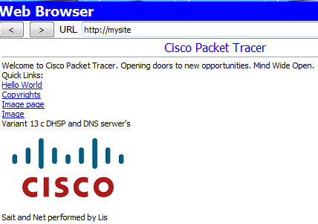

Рисунок 8 – проверка работы HTTP на сервере через DNS из другой подсети

**Вывод**

В ходе выполнения лабораторной работы были изучены азы работы с прикладной программой для исследование системы команд ios и способов конфигурации сетевого оборудования, получены навыки создания простых локальных сетей и их настройка, была разработана сеть согласно варианту задания, настроена и проверена, так же были получены дополнительные навыки настройки DHCP и DNS на сервере.